建设项目环境影响报告表

(试 行)

项目名称：沈阳红旗制药有限公司二期制剂车间改造项目

建设单位(盖章)： 沈阳红旗制药有限公司

编制日期: 2015年4月
国家环境保护总局制

《建设项目环境影响报告表》编制说明

《建设项目环境影响报告表》由具有从事环境影响评价工作资质的单位编制。
- 项目名称―指项目立项批复时的名称，应不超过30个字(两个英文字段作一个汉字)。
2. 建设地点―指项目所在地详细地址，公路、铁路应填写起止地点。
3. 行业类别―按国标填写。
4. 总投资―指项目投资总额。
5. 主要环境保护目标―指项目区周围一定范围内集中居民住宅区、学校、医院、保护文物、风景名胜区、水源地和生态敏感点等，应尽可能给出保护目标、性质、规模和距厂界距离等。
6. 结论与建议―给出本项目清洁生产、达标排放和总量控制的分析结论，确定污染防治措施的有效性，说明本项目对环境造成的影响，给出建设项目环境可行性的明确结论。同时提出减少环境影响的其他建议。
7. 预审意见―由行业主管部门填写答复意见，无主管部门项目，可不填。
8. 审批意见―由负责审批该项目的环境保护行政主管部门批复。

建设项目基本情况
项目名称 | 沈阳红旗制药有限公司二期制剂车间改造项目
建设单位 | 沈阳红旗制药有限公司
法人代表 | 汪诚 |  |  | 联 系 人 |  | 徐亮
通讯地址 | 沈阳市浑南新区新络街6号
联系电话 | 024-23786266 |  | 传真 | 024-837830535353 |  | 邮政编码 | 110179
建设地点 | 沈阳市浑南新区新络街6号
立项部门 | 沈阳市东陵区发展和改革委员局 |  |  | 批准文号 | 沈东(发)发改备字[2014]23号
建设性质 | 改扩建 |  |  | 行业类别  及代码 | C27医药制造业
占地面积  (平方米) | 5872 |  |  | 绿化面积  (平方米) | ——
总投资  （万元） | 1428 | 其中：环保投资(万元) |  | 9 |  | 环保投资占总投资比例 | 0.63%
评价经费  （万元） | —— | 预期投产日期 |  | 2016年9月
工程内容及规模：
- 项目建设背景
沈阳红旗制药有限公司位于沈阳市浑南新区新络街6号，厂区占地面积35000m²，总建筑面积16153m²，其中综合楼，污水站，动力站，一、二期厂房（包括生产车间和仓库）等。企业主要产品剂型有：片剂、硬胶囊剂、软胶囊剂、酊剂（外用）、擦剂、喷雾剂、滴耳剂、涂剂、颗粒剂、软膏剂、乳膏剂、栓剂、洗剂等13个剂型，2007年全部通过了GMP认证，于2012年通过了2010版GMP认证，常年生产的品种规格四十余个。现已成为全国最大的抗结核药物研发和生产基地。
随着企业抗结核药占比逐渐增大，2012年抗结核药占生产总产值的93%，2013年达到95%，全国市场份额所占比例也在逐年增大。但企业产值增长额度并不大，在制剂上除国外市场有较大潜力外，国内的市场潜力已不大。为使企业更快地发展，提高抗风险能力，企业决定向非抗结核药的领域延伸。
经过对市场调研和广泛地收集各方面的信息，确定选择以治疗前列腺的药物（泌尿系统）作为主要增长点，具体产品包括度他雄胺软胶囊、度他坦洛新缓释胶囊、盐酸坦洛新缓释胶囊，除此之外还包括公司原有产品月见草油/VE软胶囊的改造增产。
沈阳市东陵区发展和改革委员于2014年5月19日对《沈阳红旗制药有限公司二期制剂车间改造项目》进行了备案确认，项目总投资1428万元，对原有车间5872m²进行部分彩钢板隔断重新布局，购置公用设施设备3台、主要工艺设备21台，对原有生产线进行改造，并新建2条生产线。受沈阳红旗制药有限公司委托，沈阳环境科学研究院编制《沈阳红旗制药有限公司二期制剂车间改造项目环境影响报告表》。
改造内容中包括一部分“新增一条凝胶剂生产线”（详见3.1项目规模），该部分内容实际为预留，在本次改造中并没有引进生产线，仅是为后期预计有可能引进的凝胶剂生产预留出合适的生产区域，且暂时未制定出明确的生产方案，故本评价报告中仅对凝胶生产线的空间预留位置给以明确，不包括对凝胶生产线生产加工所产生的环境影响的分析，该部分涉及的环境影响及环保措施相关内容，待建设单位制定出明确生产规模及生产方案后另行评价。
- 建设地点
沈阳红旗制药有限公司二期制剂车间改造项目位于公司现有厂房制剂车间，在原有制剂车间内进行改造，新增生产线和购置设备。
3、项目组成及内容
3.1项目规模
本项目改造主要包括以下内容：
购置公用设施设备3台，主要工艺设备21台；原有生产线改造：包括高活性软胶囊及其复方胶囊生产线改造，普通软胶囊生产线改造，白凡士林分装生产线迁移至一楼；新建两条生产线：包括一条生产线为缓释胶囊（微丸）生产线，一条生产线为凝胶剂生产线。
其中“新增一条凝胶剂生产线”实际为预留，在本次改造中并没有引进生产线，仅是为后期预计有可能引进的凝胶剂生产预留出合适的生产区域，且暂时未制定出明确的生产方案，故本评价报告中仅对凝胶生产线的空间预留位置给以明确，不包括对凝胶生产线生产加工所产生的环境影响的分析，该部分涉及的环境影响及环保措施相关内容，待建设单位制定出明确生产规模及生产方案后另行评价。
本次制剂车间改造项目具体组成情况见表1，改造后制剂车间生产产品种类及生产规模情况见表2。

表1 制剂车间改造项目组成情况表
工程类别 |  | 序号 | 项目名称 | 规模 | 备注
主体工程 | 新建 | 1 | 缓释胶囊（微丸）生产线 | 1条 | 新建，位于车间一层
主体工程 | 新建 | 2 | 凝胶剂生产线 | 1条 | 仅在一层预留生产线区域，暂不引进生产线
主体工程 | 新建 | 3 | 公共实施设备及生产设备 | 24台 | 新增公共设施3台，主要生产工艺设备21台
主体工程 | 改造 | 1 | 高活性及其复方软胶囊生产线 | —— | 利用二层现有生产设备检修改造
主体工程 | 改造 | 2 | 白凡士林分装生产线 | —— | 现有生产线由二层迁至一层
辅助  工程 |  | 1 | 二期制剂车间 | 5872m² | 依托现有制剂车间空闲区域
 |  | 2 | 原料及成品库房 | —— | 依托制剂车间现有库房
 |  | 3 | 设备用房 | —— | 依托厂区现有设备用房
 |  | 4 | 食堂 | —— | 依托厂区现有食堂
 |  | 5 | 动力中心 | —— | 依托厂区现有动力中心
 |  | 6 | 空压机设备 | —— | 依托现有设备
 |  | 7 | 纯水制备设备 | —— | 依托现有设备
公用  工程 |  | 1 | 供热及蒸汽 | 3台2t/h燃油锅炉提供 | 依托厂区现有锅炉
 |  | 2 | 供电 | 供电管网统一提供 | 依托厂区现有变电所
 |  | 3 | 供水 | 自来水公司统一提供 | 依托厂区现有水泵房
环保  工程 |  | 1 | 污水处理站 | 240t/d | 依托厂区现有污水处理站
 |  | 2 | 化粪池 | 100m³/个 | 依托厂区现有化粪池
 |  | 3 | 垃圾暂存站 | 10m²/间 | 依托厂区现有垃圾房
 |  | 4 | 危废暂存间 | 10m²/间 | 依托厂区现有危废暂存间

表2 本项目主要产品产量表 250天/年
序号 | 剂型 | 单位 | 原有产量 | 改造后产量 | 改造后增产 | 备 注
1 | 度他雄胺软胶囊 | 万粒/年 | 0 | 20000 | 20000 | 暂定能力；含复方用软胶丸
2 | 盐酸坦洛新缓释胶囊 | 万粒/年 | 0 | 30000 | 30000 | 含复方所用缓释微丸
3 | 度他坦洛新缓释胶囊 | 万粒/年 | 0 | 15000 | 15000 | 单台填充设备
4 | 月见草油/VE软胶囊 | 万粒/年 | 20000 | 25000 | 5000 | 新配制丸机；新配一台终干机
5 | 白凡士林分装 | 万桶/年 | 225 | 225 | 0 | 生产线移至一楼
合计 |  |  |  |  | 75000
由表2可以看出，本次制剂车间改造后新增胶囊75000万粒，除表1中列出的制剂品种产量规模变化外，厂区内现有其他品种药剂种类及生产规模均无变化。

3.2设备情况
项目改造前车间原有生产设备情况见表3。
表3 项目改造前原有生产设备情况
序号 | 工序 | 设备名称 | 材质规格型号 |  | 配置台数 | 拟配置来源
1.1 | 称量 | 物料称量系统 |  |  | 2 | 原有
2.1 | 调剂 | 调剂罐 | 300L/500L不锈钢 |  | 2 | 原有/各1
2.2 | 调剂 | 调剂罐 | 80/100/120L/200L不锈钢 |  | 4 | 原有/各1
2.3 | 调剂 | 搪瓷加热罐 | 300L |  | 2 | 原有
3.1 | 制胶 | 制胶罐 | 350L/400L/内衬不锈钢 |  | 2 | 原有/各1
3.2 | 制胶 | 压滤器 | 不锈钢 |  | 1 | 原有
3.3 | 制胶 | 储胶罐 | 不锈钢 |  | 2 | 原有
4.1 | 制丸 | 制丸机 | MARK |  | 1 | 原有
4.2 | 制丸 | 制冷机 | 洁净 |  | 1 | 原有
4.3 | 制丸 | 成型滚笼 | 不锈钢/5节 |  | 1 | 原有
5.1 | 预干 | 滚笼 | YGJ-II5/节 |  | 2 | 原有
6.1 | 洗丸 | 超声波软胶囊清洗机 | XWJ-II |  | 2 | 原有
7.1 | 终干 | 履带式全自动干燥机 | LWJ-I |  | 2 | 原有
7.2 | 终干 | 地面供料机 | SLJ-II |  | 2 | 原有
7.3 | 终干 | 软胶囊分检机 | FJ-I |  | 1 | 原有
8.1 | 铝塑 | 铝塑包装机 | M82 |  | 1 | 原有
9.1 | 包装 | 喷码机 | EC-JET300 |  | 2 | 原有

本次改造新增主要设备见表4。
表4 项目技改新增主要生产设备表
设备类别 | 序号 | 工序 | 设备名称 | 材质规格型号 | 配置  台数 | 拟配置来源
公共设施  设备 | 1.1 | 空调 | 净化机组 | D级 | 3 | 新配
工艺设备 | 1.1 | 称量 | 物料称量系统 |  | 3 | 新配
工艺设备 | 2.1 | 调剂 | 调剂罐 | 30L | 1 | 新配
工艺设备 | 2.2 | 调剂 | 保温料桶 | 250L | 2 | 新配
工艺设备 | 3.1 | 制胶 | 制胶罐 | 1000L | 1 | 新配
工艺设备 | 3.2 | 制胶 | 保温胶桶 | 250L | 2 | 新配
工艺设备 | 3.3 | 制胶 | 高剪切乳化机 | FA30 | 1 | 新配
工艺设备 | 4.1 | 制丸 | 制丸机 |  | 1 | 新配
工艺设备 | 4.2 | 制丸 | 成型滚笼 | 5节 | 1 | 新配
工艺设备 | 5.1 | 预干 | 滚笼 | 9节 | 1 | 新配
工艺设备 | 6.1 | 终干 | 履带式全自动干燥机 |  | 1 | 新配
工艺设备 | 7.1 | 制粒 | 湿法混合制粒机 |  | 1 | 新配
工艺设备 | 7.2 | 制粒 | 轴向单螺杆挤出机 |  | 1 | 新配
工艺设备 | 7.3 | 制粒 | 滚圆机 |  | 1 | 新配
工艺设备 | 7.4 | 制粒 | 振荡筛 |  | 1 | 新配
工艺设备 | 7.5 | 制粒 | 冲浆罐 |  | 1 | 新调配
工艺设备 | 8.1 | 干燥/包衣 | 流化床包衣机 |  | 1 | 新配
工艺设备 | 8.2 | 干燥/包衣 | 高速分散均质机 |  | 1 | 新配
工艺设备 | 8.3 | 干燥/包衣 | 包衣液配制罐 |  | 1 | 新调配
工艺设备 | 8.4 | 干燥/包衣 | 智能溶出仪 |  | 1 | 新配
工艺设备 | 9.1 | 充填 | 胶囊充填机 |  | 1 | 新配
工艺设备 | 9.2 | 充填 | 真空上料机 |  | 2 | 新配
工艺设备 | 9.3 | 充填 | 金属检测仪 |  | 1 | 新配
工艺设备 | 10.1 | 铝塑 | 铝塑包装机 | DPH300/DPH200 | 2 | 新配1/调配1
工艺设备 | 10.2 | 铝塑 | 真空检漏仪 |  | 1 | 新配
工艺设备 | 11.1 | 包装 | 复合膜包装机 |  | 1 | 新配
工艺设备 | 11.2 | 包装 | 二合一热收缩机 |  | 1 | 新配
工艺设备 | 11.3 | 包装 | 电子赋码 |  | 1 | 新配

建设项目能源及改造新增主要原辅材料消耗情况详见表5、表6。

表5 主要能源消耗情况表
序号 | 项目 | 单位 | 现耗量 | 改造增量 | 改造后耗量
1 | 自来水 | t/a | 33246 | 120.15 | 33366.15
2 | 电 | 万KWh/a | 157.27 | 33 | 109.27
3 | 蒸汽 | t/a | 4390 | 834 | 5224

表6 改造新增主要原材料消耗情况表
原料用途 | 产品种类 | 序号 | 种类 | 单耗  kg/万粒 | 改造增产  万粒 | 改造新增消耗量（t/a） | 原料状态
内容物处方 | 度他雄胺软胶囊 | 1 | 度他雄胺 | 0.005 | 20000 | 0.10 | 粉末袋装
内容物处方 | 度他雄胺软胶囊 | 2 | 单辛酸甘油酯 | 1.64 | 20000 | 32.80 | 液体桶装
内容物处方 | 度他雄胺软胶囊 | 3 | 中链甘油三酸酯 | 1.63 | 20000 | 32.69 | 液体桶装
内容物处方 | 度他雄胺软胶囊 | 4 | BHT | 0.0003 | 20000 | 0.01 | 固体桶装
内容物处方 | 月见草软胶囊 | 1 | 月见草油 | 3.03 | 2500 | 7.58 | 液体桶装
内容物处方 | 月见草软胶囊 | 2 | VE | 0.03 | 2500 | 0.08 | 液体桶装
内容物处方 | VE软胶囊 | 1 | VE | 1.01 | 2500 | 2.52 | 液体桶装
内容物处方 | VE软胶囊 | 2 | 植物油 | 1.52 | 2500 | 3.81 | 液体桶装
内容物处方 | 盐酸坦洛新缓释胶囊 | 1 | 盐酸坦洛新 | 0.002 | 30000 | 0.06 | 粉末桶装
内容物处方 | 盐酸坦洛新缓释胶囊 | 2 | 微晶纤维素 | 0.62 | 30000 | 18.74 | 粉末桶装
内容物处方 | 盐酸坦洛新缓释胶囊 | 3 | 甲基丙烯酸-丙烯酸乙酯共聚物水分散体 | 0.12 | 30000 | 3.50 | 液体桶装
内容物处方 | 盐酸坦洛新缓释胶囊 | 4 | 滑石粉 | 0.07 | 30000 | 2.03 | 粉末袋装
内容物处方 | 盐酸坦洛新缓释胶囊 | 5 | 柠檬酸三乙脂 | 0.01 | 30000 | 0.30 | 液体桶装
内容物处方 | 盐酸坦洛新缓释胶囊 | 6 | 纯化水 | 1.23 | 30000 | 36.84 | 自制
内容物处方 | 盐酸坦洛新缓释胶囊 | 7 | EudragitL30D-55 | 0.22 | 30000 | 6.56 | 液体桶装
内容物处方 | 度他坦洛新缓释胶囊 | 1 | 度他雄胺软胶囊 | 5.17 | 15000 | 77.55 | 自制
内容物处方 | 度他坦洛新缓释胶囊 | 2 | 盐酸坦洛新缓释微丸 | 1.04 | 15000 | 15.60 | 自制
胶囊壳处方 | 度他雄胺软胶囊 | 1 | 明胶 | 1.25 | 20000 | 24.93 | 固体袋装
胶囊壳处方 | 度他雄胺软胶囊 | 2 | 甘油 | 0.62 | 20000 | 12.47 | 液体桶装
胶囊壳处方 | 度他雄胺软胶囊 | 3 | 纯化水 | 0.94 | 20000 | 18.70 | 自制
胶囊壳处方 | 度他雄胺软胶囊 | 4 | 二氧化钛 | 0.02 | 20000 | 0.31 | 粉末桶装
胶囊壳处方 | 度他雄胺软胶囊 | 5 | 黄氧化铁 | 0.0006 | 20000 | 0.01 | 粉末袋装
胶囊壳处方 | 度他雄胺软胶囊 | 6 | 聚山梨酯-80 | 0.0037 | 20000 | 0.07 | 液体桶装
胶囊壳处方 | 度他雄胺软胶囊 | 7 | 无水乙醇 | 5.00 | 20000 | 100.00 | 液态外购
胶囊壳处方 | 度他雄胺软胶囊 | 8 | 液状石蜡 | 0.40 | 20000 | 8.00 | 液态桶装
胶囊壳处方 | 月见草软胶囊 | 1 | 明胶 | 2.04 | 2500 | 5.10 | 固体袋装
胶囊壳处方 | 月见草软胶囊 | 2 | 甘油 | 0.73 | 2500 | 1.84 | 液体桶装
胶囊壳处方 | 月见草软胶囊 | 3 | 羟苯乙酯 | 0.01 | 2500 | 0.01 | 粉末袋装
胶囊壳处方 | 月见草软胶囊 | 4 | 液状石蜡 | 0.35 | 2500 | 0.88 | 液体桶装
胶囊壳处方 | 月见草软胶囊 | 5 | 乙醇 | 1.02 | 2500 | 2.55 | 液体外购
胶囊壳处方 | VE软胶囊 | 1 | 明胶 | 1.49 | 2500 | 3.73 | 固体袋装
胶囊壳处方 | VE软胶囊 | 2 | 甘油 | 0.54 | 2500 | 1.34 | 液体桶装
胶囊壳处方 | VE软胶囊 | 3 | 羟苯乙酯 | 0.00 | 2500 | 0.01 | 粉末袋装
胶囊壳处方 | VE软胶囊 | 4 | 液状石蜡 | 0.32 | 2500 | 0.80 | 液体桶装
胶囊壳处方 | VE软胶囊 | 5 | 乙醇 | 1.02 | 2500 | 2.55 | 液体外购
胶囊壳处方 | 盐酸坦洛新缓释胶囊 | 1 | 空心胶囊 | 0.75 | 30000 | 22.61 | 外购胶囊壳
胶囊壳处方 | 度他坦洛新缓释胶囊 | 1 | 空心胶囊 | 1.00 | 15000 | 15.00 | 外购胶囊壳
包材 |  | 1 | 铝箔 | — | — | 7.82
包材 |  | 2 | PVC | — | — | 46.24
包材 |  | 3 | 标盒、中盒、大箱 | — | — | 94.26
包材 |  | 4 | 复合膜、POF膜 | — | — | 15.59
包材 |  | 5 | PET+镀铝+PE | — | — | 0.29
包材 |  | 6 | 打包带、不干胶条 | — | — | 31
包材 |  | 7 | 说明书 | — | — | 1.74

主要原材料理化性质情况见表7。
表7 改造新增主要原材料理化性质情况表
原料名称 | 理化性质
度他雄胺 | 白色至淡黄色粉末，熔点为242~250℃，不溶于水，溶于乙醇（44mg/ml），甲醇（64mg/ml),聚乙二醇400(4mg/ml)
单辛酸甘油酯 | 分子式C11H22O4，分子量为218，熔点40℃，易溶于乙醇等有机溶剂。它在体内和脂肪一样，能分解代谢，最终成为二氧化碳和水，无任何积蓄和不良反应。急性毒性试验大白鼠口服LD50为15g/kg。大鼠分别用150mg/kg、750mg/kg、3750mg/kg喂养90天，对动物无有害反应。
中链甘油三酸酯 | 是通过化学方法获得的一种产品,被广泛应用于多种食品的配制和加工. C8（含8个碳原子的饱和脂肪酸）和C10（含10个碳原子的饱和脂肪酸）脂肪酸是辛酸和葵酸，通常认为是中链脂肪酸。中链甘油三酸酯是从椰子油中或者从棕榈油中提取出来的。它们是饱和甘油三酸酯的混合物，主要的是辛酸(C8H16O2) 和葵酸(C10H20O2). 它们的含量不低于95%。低粘度，溶解性较好，极好的氧化稳定性和冷却稳定性。
BHT | BHT化学名称为2,6-二叔丁基-4-甲基苯酚，它以对甲酚、异丁醇为原料，以浓硫酸作为催化剂，氧化铝为脱水剂，反应生成2．6－二叔丁基对甲酚。在食品加工中用作抗氧化剂。 抗氧剂是指一些能够抑制或者延缓高聚物和其他有机化合物在空气中热氧化的有机化合物。通俗来说，即是能防止聚合物材料因氧化引起变质的物质。
明胶 | 淡黄色至黄色、半透明、微带光泽的粉粒或薄片；无臭；潮湿后，易为细菌分解；在水中久浸即吸水膨胀并软化，重量可增加5 ～10倍。该品在热水、醋酸或甘油与水的热混合液中溶解，在乙醇、氯仿或乙醚中不溶。
甘油 | 无色、透明、无臭、粘稠液体，味甜，具有吸湿性。 与水和乙醇混溶，水溶液为中性。溶于11倍的乙酸乙酯，约500倍的乙醚。不溶于苯、氯仿、四氯化碳、二硫化碳、石油醚、油类。熔点 20°C(lit.)，沸点 290 °C，密度 1.261，蒸气密度3.1 (vs air)，蒸气压<1 mm Hg ( 20 °C)，闪点 320 °F，储存条件 2-8°C
纯化水 | 纯化水是指的是不含杂质的H2O，水中盐类（主要是溶于水的强电解质）除去或降低到一定程度，1.0-10.0μS/cm，电阻率（25℃）0.1-1.0*106cm含盐量为1-5mg/L。
二氧化钛 | 二氧化钛（化学式：TiO₂），白色固体或粉末状的两性氧化物，分子量：79.87，是一种白色无机颜料，具有无毒、最佳的不透明性、最佳白度和光亮度，被认为是目前世界上性能最好的一种白色颜料。钛白的粘附力强，不易起化学变化，永远是雪白的。广泛应用于涂料、塑料、造纸、印刷油墨、化纤、橡胶、化妆品等工业。它的熔点很高，也被用来制造耐火玻璃，釉料，珐琅、陶土、耐高温的实验器皿等。
黄氧化铁 | 本品为储黄色粉末；无臭，无味。 本品在水中不溶，在沸盐酸中易溶。
聚山梨酯-80 | 分子式：C24H44O6，分子量：428.6，易溶于水，溶于乙醇、植物油、乙酸乙酯、甲醇、甲苯，不溶于矿物油。低温时成胶状，受热后复原。有特臭，味微苦。对酞菁绿的分散有一定帮助。
无水乙醇 | 无色澄清液体。有灼烧味。易流动。极易从空气中吸收水分，能与水和氯仿、乙醚等多种有机溶剂以任意比例互溶。能与水形成共沸混合物(含水4.43%)，共沸点78.15℃。相对密度(d204)0.789。熔点-114.1℃。沸点78.5℃。折光率(n20D)1.361。闭杯时闪点（在规定结构的容器中加热挥发出可燃气体与液面附近的空气混合，达到一定浓度时可被火星点燃时的温度）13℃。易燃。蒸气与空气能形成爆炸性混合物，爆炸极限3.5%～18.0%（体积）
液状石蜡 | 液蜡又称石蜡油，无色、无臭、无味，无萤光的油状液体，由重油经减压蒸馏而获得。是几种高级烷烃的混合物，主要是正二十二烷（C22H46）和正二十八烷（C28H58），含碳元素约85%，含氢元素约14%.没有单一的化学元素符号。密度(20℃,g/cm3) 0.87～0.98，闪点（℃） >230，运动粘度（mm2/s 100℃）5～16，凝点（凝点 ℃）-20～12。
盐酸坦洛新 | 盐酸坦洛新用于治疗前列腺增生所致的异常排尿症状，如尿频、夜尿增多、排尿困难等。由于本品是通过改善尿道、膀胱颈及前列腺部位平滑肌功能而达到治疗目的，并非缩小增生腺体，故适用于轻、中度患者及未导致严重排尿障碍者，如已发生严重尿潴留时不应单独服用本品。
微晶纤维素 | 是天然纤维素经稀酸水解至极限聚合度( LOOP) 的可自由流动的极细微的短棒状或粉末状多孔状颗粒,颜色为白色或近白色, 无臭、无味, 颗粒大小一般在20~ 80 Lm, 极限聚合度( LODP) 在15~ 375; 不具纤维性而流动性极强。不溶于水、稀酸、有机溶剂和油脂, 在稀碱溶液中部分溶解、润涨, 在羧甲基化、乙酰化、酯化过程中具有较高的反应性能。
甲基丙烯酸-丙烯酸乙酯共聚物水分散体（尤特奇Eudragit  L30D-55） | 甲基丙烯酸乙酯与甲基丙烯酸甲酯的共聚物，无色液体，易挥发，有辛辣味，微溶于水，可混溶于乙醇、乙醚。储存于阴凉、通风的库房。远离火种、热源。避光保存。库温不宜超过37℃。大鼠腹腔最低中毒剂量（TDLo）：735mg/kg。30%水分散体是一种粒度0.01-0.1um的聚合物乳胶粒在水中的分散体，粘度低，易于喷雾包衣操作。乳胶粒形成堆积层，随水份蒸发，表面张力增大，使胶粒紧密聚集，在最低成膜温度以上环境中形成薄膜，在包衣中形成孔道。广泛用于药物制剂的胃溶包衣、肠溶包衣、缓控释包衣、保护隔离包衣、缓释骨架材料和经皮给药制剂的骨架胶粘材料。
滑石粉 | 白色或类白色、微细、无砂性的粉末，手摸有油腻感。无臭，无味。本品在水、稀矿酸或稀氢氧化碱溶液中均不溶解。可作药用。
柠檬酸三乙酯 | 分子量：276.28，无色透明液体，稍有气味。在水中溶解度6.5g/100cm³（25℃）。溶于大多数有机溶剂，难溶于油类。与大多数纤维素、聚氯乙烯、聚醋酸乙烯树脂及氯化橡胶等有良好的相容性。主要用做胶黏剂和密封剂的增塑剂。
月见草油 | 原名晚樱草，主要成分：r-亚麻油酸，镁，锌，铜、维生素C、E、B6、B5。可以调合基础油和精油的油脂，具有多项治疗功能，制成胶囊内服可以治疗心血管疾病，经前症候群，更年期综合症，用在芳香疗法中，可以调和乳液、乳霜，改善湿疹，牛皮癣，帮助伤口愈合，指甲发育，解决头发问题，一般是10%的剂量使用。
VE | 维生素E为微黄色和黄色透明的粘稠液体；几无臭，遇光色泽变深，对氧敏感，易被氧化，故在体内可保护其他可被氧化的物质（如不饱和脂肪酸，维生素A），接触空气或紫外线照射则缓缓氧化变质。
羟苯乙酯 | 本品为白色结晶性粉末；无臭或有轻微的特殊香气，味微苦、灼麻。本品在甲醇、乙醇或乙醚中易溶，在三氯甲烷中略溶，在甘油中微溶，在水中几乎不溶。熔点 本品的熔点（附录Ⅵ C）为115 ～118 ℃。

3.4公用工程
本项目利用现有三台2t/h燃油锅炉为本项目生产提供热源，厂区现有纯化水设备，空压机设备、污水处理站、供电设施等均可满足改造后全厂需要，故无需进行改造，具体如下：
供暖：利用现有的3台2t/h的蒸汽锅炉提供生产用蒸汽和生活区采暖。
供水：该厂现有市政供水管一根DN100，压力0.2pa，供水能力为12万t/a，可满足扩建生产要求。
纯化水：厂区内已设置一套纯水制备装置，通过活性炭吸附、双级反渗透等处理制备出的纯化水可供全厂所有生产环节使用。
供电：市政供电，在厂区内一座变电所，为全厂的所有用电负荷供电。
排水：本项目生活污水和生产废水经自建污水站处理后，经市政管网进入浑南新区产业区污水处理厂。项目所在厂区现实际日排水74.5t/d，改造内容新增生产排水0.23t/d，生活污水排放无增减，污水处理站处理能力为240t/d，可满足车间改造后排水要求。
食堂：项目设置一个食堂为厂内职工提供午餐，现有3个灶头，属中型饮食业餐饮单位。现有食堂满足改造后项目的需求。
环保设施：制药过程中产生的粉尘经自净系统集气罩收集后，通过布袋除尘器净化，最终通过15m排气筒排放。
3.5人员配置及工作制度
沈阳红旗制药有限公司现有员工350人，制剂车间改造后职工人数不增加，年工作280天，每天3班，每班采用8h工作制。

与本项目有关的原有污染情况及主要环境问题:
沈阳红旗制药有限公司（前身为沈阳红旗制药厂）始建于1964年，现位于沈阳市浑南新区新络街6号，建设项目2000年由大东区新龙街36号搬迁到现厂址。沈阳环境科学研究院于2000年10月编制完成《沈阳红旗制药有限公司易地改建项目》环境影响报告表，该报告表于2000年11月由沈阳高新技术产业开发区环境保护局审批。
沈阳红旗制药有限公司异地改建项目2002年4月竣工，该项目分两期建设，沈阳市浑南新区环境保护局2003年9月8日对易地改建项目（一期）进行了验收；沈阳市环境保护局浑南新区分局于2011年3月3日对沈阳红旗制药有限公司易地改建项目（二期）进行了验收（审批文号为浑环分验字[2011]11号）。
2010年由于市场需求的变化，建设项目的产品产量与2000年10月环评报告中的数据发生较大变化，原有环评报告中的一些内容需要修改。
沈阳红旗制药有限公司委托沈阳环境科学研究院于2011年1月就《沈阳红旗制药有限公司异地改建项目》环境影响报告表中产品产量、设备情况、污染物排放量、总量控制指标等有关事宜编制了《沈阳红旗制药有限公司易地改建项目调整报告》。调整报告于2011年1月11日通过由沈阳市环境保护局浑南新区分局审批。
2011年9月沈阳红旗制药有限公司对原有厂房（包括一期厂房和二期产房）进行技术改造，委托沈阳环境科学研究院编制《沈阳红旗制药有限公司原有厂房技术改造项目》环境影响报告表，该报告表于2011年11月由沈阳市环境保护局浑南新区分局审批（审批文号为浑环分审字[2011]225号），并于2013年3月通过环保竣工验收（文号沈环保浑南验字[2013]0018号）。
本项目为沈阳红旗制药有限公司已建厂区的二期厂房（制剂车间）的内部改造，原有污染情况主要为燃油锅炉产生烟气，主要污染物为烟尘、SO₂；生活污水及生产废水，主要污染物为CODcr、氨氮、SS等；日常生产中产生的工业粉尘（颗粒物）；日常生活和生产中产生的固体废物，主要有生产废料、生活垃圾以及污水处理站产生污泥等。根据沈阳市环境保护局东陵分局环境监测站对本项目厂区的监测报告（2013年2月），及建设单位提供的厂区排水现状情况资料，项目所在产区现有各类污染物产生情况见表8。

表8 项目原有主要污染源及各污染物产生情况
污染要素 | 污染因子 | 排放浓度 | 年排放量（t/年） | 排放去向
废水 | CODcr | 39mg/l | 0.81 | 经自建污水站处理后排入浑南新区产业区污水处理厂
废水 | NH₃-N | 2.36mg/l | 0.05 | 经自建污水站处理后排入浑南新区产业区污水处理厂
废水 | SS | 29mg/l | 0.60 | 经自建污水站处理后排入浑南新区产业区污水处理厂
废气 | 颗粒物 | 0.104mg/m³ | —— | 5m高排气筒排放
废气 | SO₂ | 45mg/m³ | —— | 8m烟囱
废气 | 烟尘 | 94mg/m³ | —— | 8m烟囱
固废 | 废原料药 | —— | 0.6 | 辽宁牧昌国际环保产业集团有限公司
固废 | 污水站污泥 | —— | 32（含水率98%） | 辽宁牧昌国际环保产业集团有限公司
固废 | 实验室固废 | —— | 0.4 | 辽宁牧昌国际环保产业集团有限公司
固废 | 生活垃圾 | —— | 70 | 环卫部门统一处理
由表8可得，项目所在厂区现有污染物排放总量控制情况如下：CODcr：0.81t/a，NH₃-N：0.05t/a。
经现场调查，沈阳红旗制药有限公司现有生产情况与验收监测报告一致，但经调查分析，项目所在厂区现存主要环保问题如下：
1. 车间粉尘经集气罩收集后由排气筒排放，排气筒高度未能达到审批意见中要求的高于地面15m，建设单位应对排气筒进行加高改造；
2. 污水处理站无除臭设施，导致恶臭气体无组织排放，建设单位应对污水处理站加装除臭装置，恶臭气体用引风机引至生物除臭装置进行除臭处理后通过污水处理站厂房顶部排气筒排放。

建设项目所在地自然环境社会环境简况
自然环境简况(地形、地貌、地质、气候、水文、植被、生物多样性等)：
⑴ 气象条件
沈阳市地处中纬度北温带季风型半湿润大陆性气候区。年平均气温8.1℃；采暖期平均气温-5.2℃，其中1月份平均气温最低（-11.3℃）;非采暖期平均气温17.7℃,七月份平均气温最高（24.1℃）。年降水量680.4mm，多集中在7、8两月，并以7月份的平均降水量为最大（168.4mm）。采暖期各月平均降水量逐渐减少并以1月份为最少（7.0mm）。
年平均气压1011.2hPa；采暖期平均气压1019.1 hPa；1月份平均气压最高1021.2 hPa；非采暖期平均气压1005.5 hPa，其中7月份平均气压最低998.9 hPa.。
年平均相对湿度63.0%，采暖期平均相对湿度较小57.8%，并以3、4月份最小52.0%；非采暖期平均相对湿度66.6%，并以7、8月份为最大78.0%。
全年主导风向为S风，频率为12.0%，次导风向为SSW风，频率为11.0%。采暖期主导风向为N，频率为13.0%，次导风向为S，频率为10.0%；非采暖期主导风向为S，频率为14.4%，次导风向为SSW，频率为12.9%。年平均风速3.30m/s，采暖期平均风速3.28m/s；非采暖期平均风速3.27m/s。其中4月份平均风速最大（4.40m/s），8月份平均风速最小（2.60m/s）。见图1。
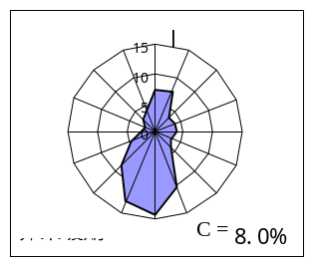
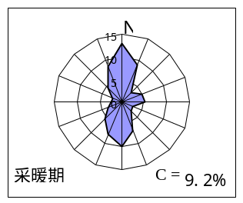
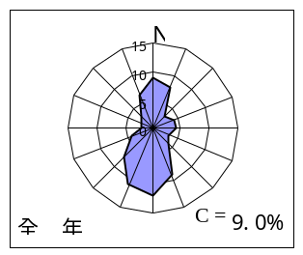
图1 项目所在地区风向频率(%)玫瑰图(累年值)

⑵ 地质条件
拟选厂址地表为浑河冲洪积层所履盖，由上而下分别为：
① 杂填土：埋深1.4~2.7m；
② 素填土：层低深3.0~4.5m，该层层低微300~400mm厚分之粘土；
③ 中砂：层低埋深2.7~4.1m，局部层底边层粗砂；
④ 砾砂：层低埋深5.4~6.5m；
⑤ 圆砾、卵石：密实，最大控制深度15.5m。
⑶ 地表水
产业区内有白塔堡河自东南入本区向西横穿至本区西部的沈营公路东侧，沿该公路向西南出产业区后再向西至曹仲屯汇入浑河。白塔堡河发源于东陵区李相乡老塘峪村，集水面积178.1km²，流经李相、古城子、白塔镇和浑河站乡，全长51.3km，在浑南高新技术产业开发区内河段长约5.0km。
⑷ 地下水
该区地下水主要赋存於第四系砂砾石中，为孔隙潜水，稳定水位在地面下10.6～11.2m，水量丰富，季节变化1.0m左右。其次是下部第三系的砂砾岩层中的风化裂隙水，局部为构造裂隙水，其富水性相对较差。
该区域地下水的补给来源主要是靠大气降水渗入补给和浑河的侧向补给，地下水流向大体呈北东～南西向，其排泄主要靠人工抽水和农灌转化为地面蒸发。
社会环境简况（社会经济结构、教育、文化、文物保护等）：
建设项目位于沈阳市浑南新区新络街6号，北侧为辽宁省医疗器械检验所，东侧为誉鸣游泳俱乐部，南侧为东北育才外国语学校，西侧为沈阳丰龙仪器仪表公司。
项目地理位置见附图1，平面布置及四邻情况详见附图2。
环境质量状况
建设项目所在地区域环境质量现状及主要环境问题(环境空气、地面水、地下水、声环境、生态环境等)：
1.环境空气质量现状
沈阳市东陵区环境监测站2014年11月4日~10日对该地区环境空气质量监测数据进行现状评价。检测方法为：二氧化硫 《 二氧化硫的测定 甲醛吸收-副玫瑰苯胺分光光度法》（HJ 482-2009）；可吸入颗粒物 《环境空气PM₁₀和PM_{2.5}的测定 重量法》（HJ 618-2011）；氮氧化物 《（一氧化氮和二氧化氮）的测定 盐酸萘乙二胺分光光度法》（HJ 479-2009）。监测结果详见表9。
^{表9 项目所在地区大气环境质量状况 单位：mg/m3}
采样时间 | 编号 | 检测项目
采样时间 | 编号 | 大气压（kpa） | 气温（K） | 二氧化硫 | 二氧化氮 | 可吸入颗粒物
1.4 | HQ1104 | 101.26 | 273.15 | 0.033 | 0.036 | 0.133
1.5 | HQ1105 | 101.23 | 267.15 | 0.030 | 0.035 | 0.131
1.6 | HQ1106 | 101.21 | 262.15 | 0.031 | 0.035 | 0.130
1.7 | HQ1107 | 101.21 | 261.15 | 0.030 | 0.034 | 0.131
1.8 | HQ1108 | 101.22 | 262.15 | 0.029 | 0.034 | 0.131
1.9 | HQ1109 | 101.23 | 267.15 | 0.031 | 0.035 | 0.132
1.10 | HQ1110 | 101.25 | 271.15 | 0.033 | 0.036 | 0.133
平均值 |  | 101.23 | 266.29 | 0.031 | 0.035 | 0.132
最大值 |  | 101.26 | 273.15 | 0.033 | 0.036 | 0.133
《环境空气质量标准》（GB3095-2012）二级标准 |  |  |  | 0.15 | 0.08 | 0.15
由表9可见，PM₁₀、SO₂、NO₂日平均值，均达到国家《环境空气质量标准》(GB3095－2012)中二级标准。
2.地表水环境质量现状
本项目生产废水经厂区自建污水处理设备处理后与经化粪池处理后的生活污水一同经市政管网进入浑南产业区污水处理厂，不进入地表水体，故本项目地表水评价从略，仅做污染物排放达标分析。
3.环境噪声现状
沈阳市东陵区环境监测站于2015年11月4日、5日在项目用地边界外1m地面分设东、南、西、北四个噪声监测点位，监测两天，每天二次，其监测结果见表10。

表10 环境噪声监测结果 单位：dB（A）
样品编号 | 测试时间 |  | 最高等效声级 | 测试时间 |  | 最高等效声级
东 | 11.4 | 8:00-8:20 | 56.1 | 11.4 | 20:00-20:20 | 47.3
东 | 11.4 | 11:00-11:20 | 55.9 | 11.4 | 22:00-22:20 | 47.2
西 | 11.4 | 8:00-8:20 | 54.9 | 11.4 | 20:00-20:20 | 45.7
西 | 11.4 | 11:00-11:20 | 54.7 | 11.4 | 22:00-22:20 | 45.6
北 | 11.4 | 8:00-8:20 | 54.7 | 11.4 | 20:00-20:20 | 45.2
北 | 11.4 | 11:00-11:20 | 54.5 | 11.4 | 22:00-22:20 | 45.1
东 | 11.5 | 8:00-8:20 | 56.1 | 11.5 | 20:00-20:20 | 47.2
东 | 11.5 | 11:00-11:20 | 55.8 | 11.5 | 22:00-22:20 | 47.1
西 | 11.5 | 8:00-8:20 | 54.9 | 11.5 | 20:00-20:20 | 45.5
西 | 11.5 | 11:00-11:20 | 54.8 | 11.5 | 22:00-22:20 | 45.6
北 | 11.5 | 8:00-8:20 | 54.7 | 11.5 | 20:00-20:20 | 45.2
北 | 11.5 | 11:00-11:20 | 54.4 | 11.5 | 22:00-22:20 | 45.0
执行标准 | 《声环境质量标准》（GB 3096-2008 ）2类昼间标准 |  | 60dB | 《声环境质量标准》（GB 3096-2008 ）2类夜间标准 |  | 50dB
南 | 11.4 | 8:00-8:20 | 59.4 | 11.4 | 20:00-20:20 | 51.4
南 | 11.4 | 11:00-11:20 | 59.2 | 11.4 | 22:00-22:20 | 51.2
南 | 11.5 | 8:00-8:20 | 59.8 | 11.5 | 20:00-20:20 | 51.5
南 | 11.5 | 11:00-11:20 | 59.6 | 11.5 | 22:00-22:20 | 51.7
执行标准 | 《声环境质量标准》（GB 3096-2008 ）4a类昼间标准 |  | 70dB | 《声环境质量标准》（GB 3096-2008 ）4a类夜间标准 |  | 55dB
由表10可见，项目厂区所在位置区域四周环境噪声均符合《声环境质量标准》（GB 3096-2008）2类、4a类昼间、夜间标准。

主要环境保护目标(列出名单及保护级别)
1、保护建设项目所在地区的环境空气质量达到《环境空气质量标准》二级标准要求；
2、保护水环境不受项目排水的影响，保证污水稳定达标排放，减少对城市污水处理厂处理能力的影响；
3、保护建设项目所在地区声环境质量满足《声环境质量标准》2类，4a类标准要求。

评价适用标准
环  境  质  量  标  准 | ⑴ 环境空气质量执行国家《环境空气质量标准》(GB3095-2012)二级标准。  ⑵ 环境噪声执行国家《声环境质量标准》(GB3096-2008)2类、4a类标准。
污  染  物  排  放  标  准 | ⑴ 废水排放，执行国家《混装制剂类制药工业水污染物排放标准》（GB21908-2008）污水水质标准。  ⑵ 厂界噪声执行《工业企业厂界环境噪声排放标准》（GB12348-2008）2类、4a类标准。  ⑶ 生产粉尘排放执行国家《大气污染物排放标准》（GB16297-1996）表2中“颗粒物（其他）”新污染源二级标准。
总  量  控  制  指  标 | 建设项目建成后需要进行污染物总量控制的指标有：  本项目改造前后排放污染物总量控制情况见表11。  表11 项目改造前后污染物排放总量控制情况表
   | 项目控制污染物排放量 | 污水处理厂处理后污染物控制总量
  改造前 | CODcr：0.81t/a，NH₃-N：0.05t/a | CODcr：1.04t/a，NH₃-N：0.10t/a
  改造新增 | CODcr：0.0025t/a，NH₃-N：0.0002t/a | CODcr：0.0032t/a，NH₃-N：0.0003t/a
  改造后 | CODcr：0.8125t/a，NH₃-N：0.0502t/a | CODcr：1.0432t/a，NH₃-N：0.1003t/a
建设项目工程分析
工艺流程简述（图示）：
本项目生产方式主要为外购原、辅料药，对内容物原料进行物理筛分、称量；胶囊壳原料进行溶胶、调剂、制丸、定型以及消毒等处理后，将内容物填充入胶囊壳内，最后将其进行铝箔包装入库待售。
本次制剂车间改造新增具体产品包括盐酸坦洛新缓释胶囊、度他雄胺软胶囊、度他坦洛新缓释胶囊、月见草油软胶囊、VE软胶囊物五个品种的药品。具体生产工艺及排污节点见图2。
⑴ 新增缓释(微丸)胶囊生产线工艺流程
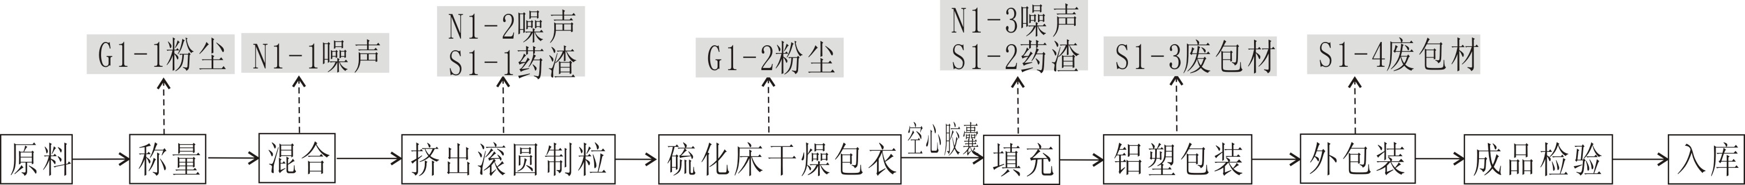
图2 本项目新增缓释（微丸）胶囊生产线工艺流程及排污节点情况示意图
工艺简述：本次改造新增缓释（微粒）胶囊生产工艺包含药品品种为盐酸坦洛新缓释胶囊。具体工艺流程为将原材料按处方分别称重后投入湿法混合颗粒机中混合均匀，在搅拌状态下加入粘合剂制成软材；而后将软材加入挤出机中，以适当的速度挤出条状物；将制备的条状物以适当的速率滚圆制备微丸；将微丸转入流化床中干燥后进行包衣；完成包衣后利用胶囊填充剂将内容物按处方计量填充至空心胶囊中；按需要进行铝塑包装后进行包装检验，合格品入库。
⑵ 高活性软胶囊及其复方胶囊生产线改造工艺流程
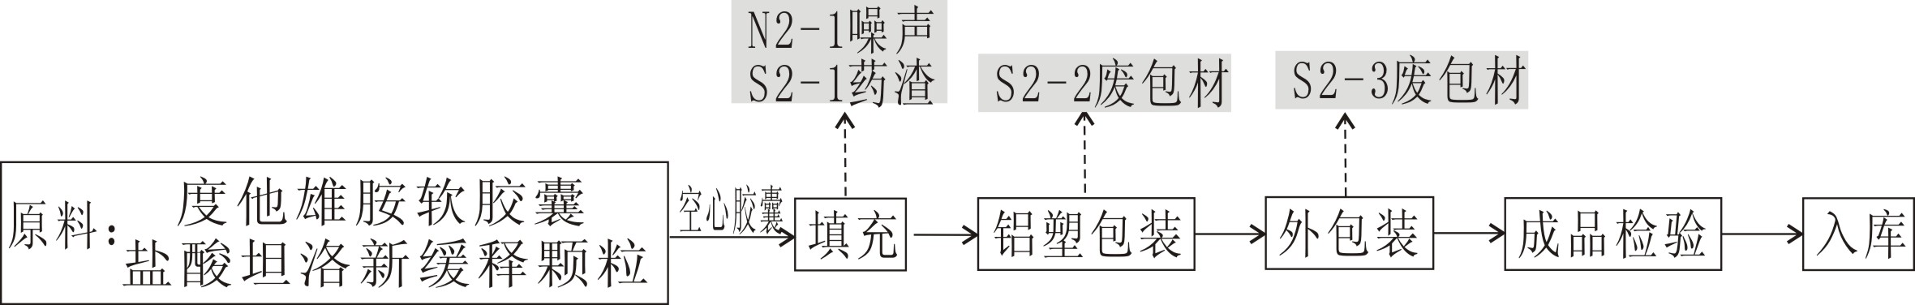
图3 本项目复方胶囊生产线工艺流程及排污节点情况示意图
工艺简述：本次高活性软胶囊及其复方胶囊生产线改造工艺包含药品品种有为度他坦洛新缓释胶囊。具体工艺流程为将制备好的度他雄胺软胶囊和盐酸坦洛新缓释微丸按照工艺要求填充至空心胶囊中；按需要进行铝塑包装后进行包装检验，合格品入库。
⑶ 普通软胶囊生产线改造工艺流程

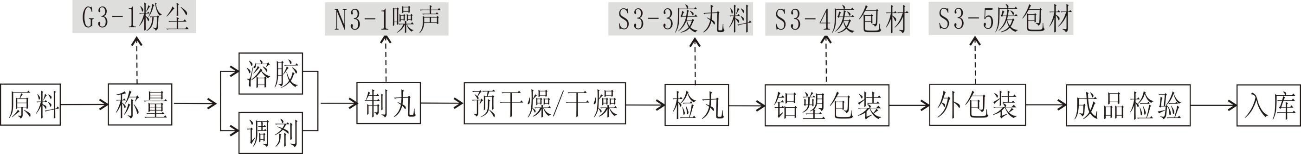
图4 本项目软胶囊生产线工艺流程及排污节点情况示意图
工艺简述：本次普通软胶囊改造包含药品品种有度他雄胺软胶囊、月见草软胶囊、维生素E软胶囊。具体工艺流程为将内容物原辅料称重后；分别放入溶胶罐和调剂罐内；溶胶罐内材料溶解制成软材料，然后将胶液放至贮胶罐转入制丸岗位静置备用；将调剂罐内配制好的内容物半成品注入制丸机，利用制丸机将胶液拉成胶片与内容物半成品挤出制成胶丸，胶丸滚圆成型后进行干燥、选丸，挑选出不合格产品，将合格产品进行包装入库。

主要污染工序：
本项目主要环境影响发生在运营阶段，主要污染因子见表12。
表12 建设项目主要污染因子表
 | 污染产生节点 | 污染因子
废气 | • 原料称量 | 颗粒物
废水 | • 设备清洗 | CODcr、NH₃-N、SS
噪声 | • 设备运转 | 噪声
固废 | • 生产工序  • 包装工序  • 废水处理设施 | 废药渣、不合格胶丸  包装废物  污泥沉渣

物料平衡：
项目本次制剂车间改造后药剂生产新增原辅料总量约为669.97t/a，其中包装材料208.24t/a，药品处方原材料461.73t/a。不计算包装物的成品药品总计量为289.58t/a，处方原材料总损耗量172.15t/a（包括内容物损失量38.58t/a，胶囊壳损耗量133.58t/a）。具体物料平衡情况见图5。
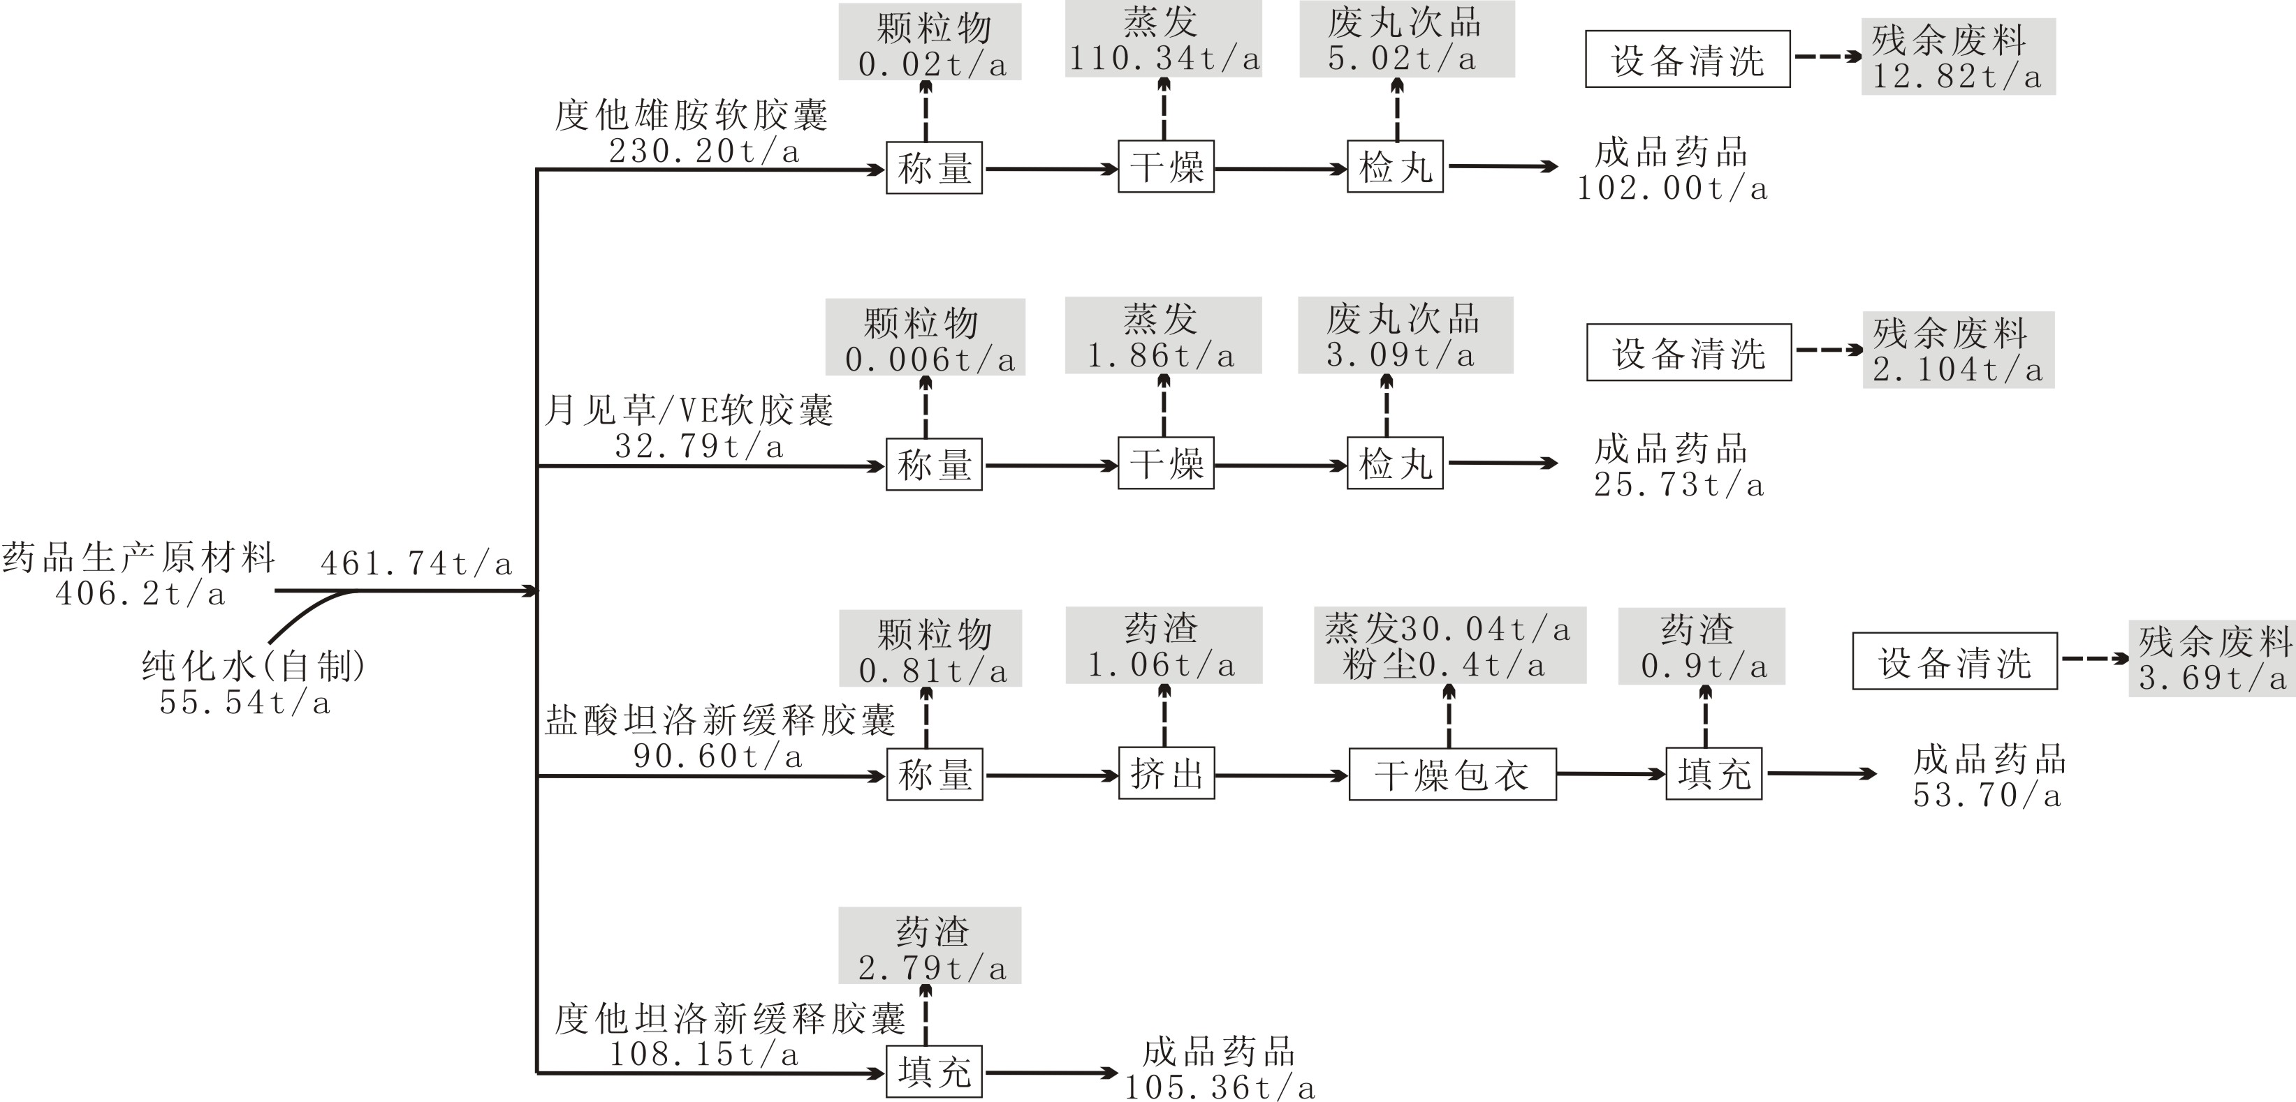
图5 本次改造项目物料平衡情况分析示意图

由图5可以看出，本次改造内容生产过程中，粉状原料称量、投料等环节中产生颗粒物（粉尘）总量为1.24t/a；预干燥/干燥产生的蒸发总量为142.24t/a；产品填充、选丸等环节产生损耗原材料、药渣、不合格废胶丸等固体废物总量为12.86t/a；附着在设备上的残余药品清洗时随清洗废水排出，并经处理后以沉渣形式存在，这部分残余药品总量为18.61t/a。

项目主要污染物产生及预计排放情况
内容  类型 | 排放源  (编号) | 污染物名称 | 处理前产生浓度  及产生量(单位) | 排放浓度  及排放量(单位)
大  气  污  染  物 | 生产 | 颗粒物 | 49.21mg/m³，0..74kg/h | 0.49mg/m³，0.01kg/h
水  污  染  物 | 生产废水  64.61t/a | COD_{cr}  NH₃-N  SS | 400mg/L，0.025t/a  28mg/L，0.0013t/a  250mg/L，0.016t/a | 39mg/L，0.0025t/a/a  2.36mg/L，0.0002t/a  29mg/L，0.0019t/a
固  体  废  物 | 固体废物 | 废药渣、废胶丸 | 12.86t/a | 集中收集后送相关有处理资质单位(辽宁牧昌国际环保产业集团有限公司)进行无害化处理，不外排
固  体  废  物 | 固体废物 | 废水处理污泥沉渣 | 18.61t/a | 集中收集后送相关有处理资质单位(辽宁牧昌国际环保产业集团有限公司)进行无害化处理，不外排
固  体  废  物 | 固体废物 | 包装废物 | 10.41t/a | 分类收集后定期出售
噪  声 | 运营期设备运转噪声，包括制粒机、包装机等，产生的噪声为70-95dB。
其
他
主要生态影响(不够时可附另页)
—

环境影响分析
施工期环境影响分析概要:
项目利用厂区现有车间进行改造，不新建厂房，施工期从略。
营运期环境影响分析:

1.大气环境影响预测与评价
本次改造项目产生的大气污染物主要为制药过程中粉状原料称量及投药过程产生的原料药颗粒物。由物料平衡分析可得，本项目共计新增颗粒物（粉尘）的总量约为1.24t/a，按年工作280天，每天3班，每班称量时间2h计，新增颗粒物的产生速率为0.74kg/h，风机排风量为20000m³/h，则颗粒物的产生浓度约为49.21mg/m³。本项目称量装置配有封闭自净系统，利用自净装置将产生的粉尘集中收集后，通过布袋除尘器净化，最终通过15m高排气筒排入大气，除尘器净化效率可达到99%以上，故预测最终排放粉尘浓度为0.49mg/m³、排放浓度为0.01kg/h。预测颗粒物排放浓度和排放速率均能够满足《大气污染物综合排放标准》(GB16297-1996)表2中“颗粒物（其他）”的排放标准要求，不会对周围环境空气质量产生影响。

2．水环境影响分析
项目本次制剂车间改造后工作人员人数无变化，生活用水及生活污水的排放量均不发生变化。故本次改造后新增用水为生产用水，改造后新增新鲜水用量为120.15t/a，主要用于制备生产纯化水原料及设备清洗。具体水平衡情况见图6。
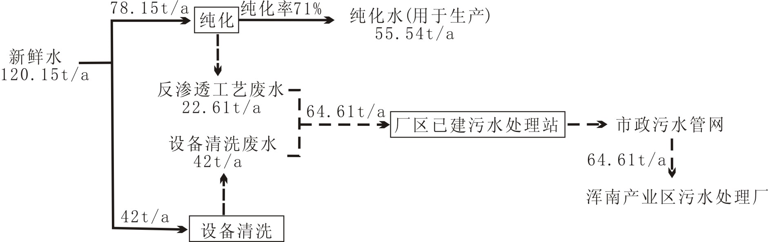
图6 本项目改造内容水平衡情况分析示意图
本项目生产废水经过厂区内已自建的废水处理装置进行絮凝沉淀及过滤处理后由市政下水管网排入沈阳市浑南新区产业区污水处理厂。
沈阳红旗制药有限公司污水站始建于2002年8月3日，于2003年6月竣工。2003年投入使用，设计能力240t/d。污水站位于厂区动力站后面，建筑面积231.31m²，由地下部分（包括调节池、水解池）和地上部分（包括控制室，鼓风机室，CASS反应室）组成。有关设计参数：进水CODcr=1000mg/l；BOD=90mg/l；SS=105mg/l；NH₃-N=15mg/l；T-P=1.0mg/l；石油类=6mg/l；色度=60倍。出水指标CODcr＜50mg/l；BOD＜30mg/l；SS＜70mg/l；NH₃-N＜5mg/l；T-P＜0.5mg/l；石油类＜3.0mg/l；色度＜4倍；处理效率＞90%。建设项目现有污水日排水74.5t/d，本次改造内容新增日排水0.23t/d，现有污水处理站处理规模可足够满足本次改造后厂区排水的处理需求。
2013年沈阳市环境保护局东陵分局环境监测站对公司总排放口污水污染物排放浓度监测结果见表13。
表13 厂区污水总排放口污染物排放情况一览表
测试项目 | 排放浓度 | 排放量 | 排放标准 | 执行情况
化学需氧量 | 39mg/l | 0.0025t/a | 300 | 达标
氨氮 | 2.36mg/l | 0.0002t/a | 30 | 达标
悬浮物 | 29mg/l | 0.0019t/a | 300 | 达标
结合表13核算可得，本次改造内容新增生产废水中主要污染物排放浓度和排放总量分别CODcr：39mg/l，0.0025/a；NH₃-N：2.36mg/l，0.0002t/a。主要污染物排放浓度均符合《辽宁省污水综合排放标准》（DB21/1627-2008）表2标准限值要求，实现达标排放，不会对水环境产生影响。

3．固体废物环境影响分析
本次改造内容产生的固体废物主要为生产环节产生的废药渣、不合格胶丸、包装废料及设备清洗污水经污水处理站处理后产生的污泥沉渣。
生产中产生的废药渣、不合格胶丸约12.86t/a；设备清洗后污水经污水处理站处理后产生的污泥沉渣产生量约18.61t/a；包装废物产生量约10.41t/a。包装废物分类收集后暂存于厂区废物暂存站，定期出售给废品回收站；废药渣、不合格胶丸集中收集后暂存于厂区危废暂存间内，定期交由有资质的单位处理；由于排放生产废水中含有生产用原料药品，故污水处理站产生污泥中含有所用药剂成分，该部分废物为危险废物，应与生产废料一同送相关有处理资质单位进行集中无害化处理。
此外，本次改造内容制药过程中收集的净化烟尘和废药品也应作为危废处理，应将废药品和除尘器收集粉尘进行集中收集，做好二次扬尘防治措施，并定期及时送相关有处理资质单位(辽宁牧昌国际环保产业集团有限公司)进行无害化处理，该部分废物产生量总计约1.24t/a，其中收集的粉尘颗粒物量为1.23t/a。

4．噪声环境影响分析
本项目运营期噪声主要为设备运转噪声，包括制粒机、包装机等产生的噪声，噪声值在70~95dB(A)，各设备放置在生产车间内，再经过墙壁隔音和距离衰减后，厂界噪声满足《工业企业厂界环境噪声排放标准》（GB12348-2008）2类、4a类标准要求，对周围声环境影响不大。

5．清洁生产分析
根据《清洁生产促进法》和《清洁生产评价指标体系编制通则（试行稿）》，结合项目行业特点，本项目清洁生产主要体现在资源能源消耗、生产工艺及装备、污染物排放控制指标等几个方面。
⑴ 资源能源消耗
根据建设单位提供的资料，本项目原料收率达99%，类比同类药品生产企业（沈阳津昌制药有限公司）的清洁生产分析资料，原料收率达到98%以上，即可达到国内同类产品先进水平，因此，本次改造项目符合清洁生产要求，达到国内清洁生产先进水平。
⑵ 生产工艺与装备先进性
① 自动化控制水平
本次改造项目生产车间采用适合空调控制的自动化系统，包括净化空调系统与舒适性空调系统，选用数字控制器，对空调参数进行现场控制和数据采集。为确保生产安全和产品质量，对生产过程重点工艺生产过程采用自动控制系统，实现对整个装置的集中监视、控制及安全联锁或紧急停车。
② 生产装备水平
项目生产研发过程均为密闭式操作，填充机、制粒机等均为密闭设备，采用密闭原料输送管道，可有效减少污染物的无组织排放。
项目采用高效率的泵类设备，节能型通用风机产品，采用高效节能型电动机、电力变压器，采用变频调速技术和节能高效电动机。选用电机的功率与工艺相匹配，杜绝“大马拉小车”现象，节约能源。操作温度较高的和低温的设备和管道作好绝热保温，降低能量的损耗。厂房照明采用高效节能灯，选用节能型光源。照明光源的日光灯采用电子整流器，达到节电目的。
⑶ 污染物排放控制
项目在工艺的选择和参数的控制中充分考虑了减少污染物外排，以满足环境保护的法规、标准要求。主要体现在以下各个方面：
① 大气污染物排放控制
本次改造项目称量装置配有封闭自净系统，利用自净装置将产生的粉尘集中收集后，通过布袋除尘器净化，最终通过15m高排气筒排入大气，除尘器净化效率可达到99%以上。处理后大气污染物物排放浓度和排放速率均能够满足《大气污染物综合排放标准》(GB16297-1996)表2中标准要求，稳定达标排放。
② 水污染物排放控制
本次改造内容新增的生产废水经过厂区内已自建的废水处理装置进行絮凝沉淀及过滤处理后由市政下水管网排入沈阳市浑南新区产业区污水处理厂。处理后生产废水中主要污染物排放浓度均符合《辽宁省污水综合排放标准》（DB21/1627-2008）表2标准限值要求。
③ 噪声控制
本项目改造内容采用低噪声设备，根据目前的技术经济水平，进行设备噪声的有效防治，减少噪声污染。
④ 固体废物排放控制
本项目改造内容生产过程新增的固废处理依据分类收集、定位暂存、合规委托、专业处置原则，新增危险废物全部统一收集后，送有资质的定点单位处理，可有效避免二次污染，一般工业固废委托废旧物资单位回收处理，生活垃圾委托环卫部门清运处理。
综上所述，项目采用了密闭设备，废水集中处理等措施来严格控制污染物的排放，因此，本项目的清洁生产水平较高。

建设项目拟采取的防治措施及预期治理效果
内容  类型 | 排放源  (编号) | 污染物名称 | 防治措施 | 预期治理效果
大  气  污  染  物 | 生产 | 颗粒物 | 经自净系统集气罩收集后由布袋除尘装置净化（处理效率大于99%），通过室外高于地面15m排气筒排放 | 达标排放
水  污  染  物 | 生产废水  64.61t/a | COD_{cr}  SS  NH₃-N | 生产废水排入现有污水处理站处理后排入浑南新区产业区污水处理厂 | 达标排放
固  体  废  物 | 固体废物 | 废药渣、不合格胶丸 | 分类装袋，集中收集后暂存，送相关有处理资质单位进行无害化处理（辽宁牧昌国际环保产业集团有限公司) | 不会对周围环境造成明显影响
固  体  废  物 | 固体废物 | 废水处理污泥沉渣 | 暂存于污泥池中，定期由有资质的单位进行无害化处理（辽宁牧昌国际环保产业集团有限公司) | 不会对周围环境造成明显影响
固  体  废  物 | 固体废物 | 包装废物 | 分类收集后定期出售 | 不会对周围环境造成明显影响
噪  声 | 设备应首先选择低噪声设备，安装在独立车间内，并在设备底座加减振垫圈，风机进出口采取软连接，经厂房隔音和距离衰减后，不会对周围环境产生影响。
其
他
生态保护措施及预期效果：
项目所在厂区周围已进行绿化，可起到很好的防尘降噪作用。

结论与建议
1 .环境质量现状
⑴ 环境空气质量
建设项目所在地区环境空气质量较好，PM₁₀ 和SO₂年均值均满足《环境空气质量标准》(GB3095-2012)二级标准要求。
⑵ 声环境状况
建设项目周围环境噪声均满足《声环境质量标准》（GB3096-2008）2类、4a类标准要求。
2. 运营期污染防治措施
⑴ 大气环境影响分析结论与防治措施
本次改造项目产生的大气污染物主要为制药过程中粉状原料称量及投药过程产生的原料药颗粒物。称量装置配有封闭自净系统，利用自净装置将产生的粉尘集中收集后，通过布袋除尘器净化，最终通过15m高排气筒排入大气，除尘器净化效率可达到99%以上。经预测，本项目改造内容最终排放粉尘浓度为0.49mg/m³、排放浓度为0.01kg/h，污染物物排放浓度和排放速率均能够满足《大气污染物综合排放标准》(GB16297-1996)表2中“颗粒物（其他）”的排放标准要求，不会对周围环境空气质量产生影响。
⑵ 水环境影响分析结论与防治措施
项目本次制剂车间改造后工作人员人数无变化，生活用水及生活污水的排放量均不发生变化。故本次改造后新增用水为生产用水，改造后新增新鲜水用量为120.15t/a，主要用于制备生产纯化水原料及设备清洗。
沈阳红旗制药有限公司污水站始建于2002年8月3日，于2003年6月竣工。2003年投入使用，设计能力240吨/日。污水站位于厂区动力站后面，建筑面积231.31m²，由地下部分（包括调节池、水解池）和地上部分（包括控制室，鼓风机室，CASS反应室）组成。有关设计参数：进水CODcr=1000mg/l；BOD=90mg/l；SS=105mg/l；NH₃-N=15mg/l；T-P=1.0mg/l；石油类=6mg/l；色度=60倍。出水指标CODcr＜50mg/l；BOD＜30mg/l；SS＜70mg/l；NH₃-N＜5mg/l；T-P＜0.5mg/l；石油类＜3.0mg/l；色度＜4倍；处理效率＞90%。建设项目现有污水日排水74.5t/d，本次改造内容新增日排水0.23t/d，现有污水处理站处理规模可足够满足本次改造后厂区排水的处理需求。
本次改造内容新增的生产废水经过厂区内已自建的废水处理装置进行絮凝沉淀及过滤处理后由市政下水管网排入沈阳市浑南新区产业区污水处理厂。生产废水中主要污染物排放浓度和排放总量分别为CODcr：39mg/l，0.0025/a；NH₃-N：2.36mg/l，0.0002t/a。主要污染物排放浓度均符合《辽宁省污水综合排放标准》（DB21/1627-2008）表2标准限值要求，实现达标排放，不会对水环境产生影响。
⑶ 固体废物环境影响分析结论与防治措施
本次改造内容产生的固体废物主要为生产环节产生的废药渣、不合格胶丸、包装废料及设备清洗污水经污水处理站处理后产生的污泥沉渣。
包装废物分类收集后暂存于厂区废物暂存站，定期出售给废品回收站；废药渣、不合格胶丸集中收集后暂存于厂区危废暂存间内，定期交由有资质的单位处理；由于排放生产废水中含有生产用原料药品，故污水处理站产生污泥中含有所用药剂成分，该部分废物为危险废物，应与生产废料一同送相关有处理资质单位进行集中无害化处理。
此外，本次改造内容制药过程中收集的净化烟尘和废药品也应作为危废处理，应将废药品和除尘器收集粉尘进行集中收集，做好二次扬尘防治措施，并定期及时送相关有处理资质单位(辽宁牧昌国际环保产业集团有限公司)进行无害化处理。

⑷ 噪声环境影响分析结论与防治措施
本项目运营期噪声主要为设备运转噪声，包括制粒机、包装机等产生的噪声，噪声值在70~95dB(A)，各设备放置在生产车间内，再经过墙壁隔音和距离衰减后，厂界噪声满足《工业企业厂界环境噪声排放标准》（GB12348-2008）2类、4a类标准要求，对周围声环境影响不大。
⑸ 药品管理
本项目生产过程中药品如果出现撒漏等事故，应进行应急处理，及时将药品进行收集，不可用的药品应与废药品一并保存，并定期送危废回收处理单位进行处理。防止药品混入生活垃圾及扬撒至室外，以影响周围环境。本项目建设单位应做好药品管理，并制定相应的管理制度和应急预案，防止药品外漏造成对环境和人员健康的影响。
3. 清洁生产
本次改造项目所选设备自控水平高，设计中注重节能降耗，加强劳动安全卫生、消防、环境保护等治理措施，达到国家有关法规、规范和标准要求，产生的“三废”经车间预处理、环保站综合处理，污染物排放满足国家和地方环保要求，措施可靠。环境管理和环境风险管理制度健全，可保证环境、经济、社会效益的协调，达到国内同类产品先进水平。
4. 总量控制
本项目总量控制污染物为CODcr和NH₃-N，控制污染物排放总量如下：
改造前：CODcr：0.81t/a，NH₃-N：0.05t/a；
本次改造新增：CODcr：0.0025t/a，NH₃-N：0.0002t/a；
改造后：CODcr：0.8125t/a，NH₃-N：0.0502t/a。
经核算，本项目改造后排放的废水经市政管网汇入浑南新区产业区污水处理厂平衡处理后，主要水污染物的排放浓度分别为CODcr：50mg/l，NH₃-N：5（8）mg/l，排放量情况如下：
改造前：CODcr：1.04t/a，NH₃-N：0.10t/a；
本次改造新增：CODcr：0.0032t/a，NH₃-N：0.0003t/a；
改造后：CODcr：1.0432t/a，NH₃-N：0.1003t/a。
故本项目二期制剂车间改造后总量控制指标为：CODcr：1.0432t/a，NH₃-N：0.1003t/a，由建设单位向当地环保局申请排污总量。
5. 环保投资估算
本改造项目新增环保投资主要为新增生产线粉尘集气装置、噪声治理设施及危险废物处置费用，详见表14。
表14 建设项目环保投资明细表 单位/万元
费用用途 | 现有环保设施投资 |  | 新增环保设施投资
费用用途 | 名称 | 金额 | 名称 | 金额
废气防治 | 油烟净化设备 | 0.5 | 新增生产线粉尘集气装置 | 2.5
废气防治 | 污水站恶臭脱臭装置 | 5 | 新增生产线粉尘集气装置 | 2.5
废气防治 | 锅炉废气处理装置 | 5 | 新增生产线粉尘集气装置 | 2.5
废气防治 | 生产车间粉尘净化装置 | 4 | 新增生产线粉尘集气装置 | 2.5
废水防治 | 生产废水处理设施 | 5 | —— | ——
噪声防治 | 噪声防治设施 | 10 | 噪声防治设施 | 3
危废处置 | 危废暂存间 | 5 | 危废处置费 | 3.5
绿化 | 绿化 | 12 | —— | ——
合计 |  | 46.5 |  | 9
由表14可以看出，本次改造项目新增环保投资环保措施总投资为9万元人民币，占改造总投资1428万元的0.63%。
6. 竣工验收一览表
建设项目投产运行后各项指标达到设计值时，应进行“三同时”验收，“三同时”验收内容应严格按照建设项目的组成确定，包括监测内容和管理内容两部分。本项目“三同时”验收计划见表15。
表15 工程环保设施及“三同时”验收一览表
项目 | 污染源 | 环保设施 | 效果 | 进 度
废气治理 | 称量粉尘 | 粉尘集气装置及除尘设施 | 厂界达标 | 与主体工程同时验收
噪声治理 | 设备噪声 | 减震、消声装置 | 厂界达标 | 与主体工程同时验收
固废治理 | 危险废物 | 确保固体废物得到妥善处理 | 符合环保要求 | 与主体工程同时验收
7. 产业政策符合性及及规划合理性
根据《产业结构调整指导目录》(2011年本)中相关规定要求，建设项目属医药制造业，不在产业政策中限制类、淘汰类项目之列；根据《辽宁省产业发展指导目录》（2008年本）中相关规定要求，建设项目不在限制类、淘汰类项目之列，符合产业政策要求。
本项目位于浑南新区内，根据浑南新区整体用地规划图，本建设项目选址用地性质为工业用地，符合浑南国际新兴产业园区的总体规划要求。
8. 可行性结论
综上所述，建设项目只要认真落实本报告中提出的各项污染防治措施及建议，加强环境管理，进行各项污染治理，加强风险防范、规范操作规程，在保证项目不在所在地设置污染物排放口的前提下，从环境保护角度分析，该建设项目在拟选地建设可行。

预审意见：

公章
经办人： 年 月 日
下一级环境保护行政主管部门审查意见：

公章
经办人： 年 月 日

审批意见：

公章
经办人： 年 月 日
注 释

一、本报告表应附以下附件、附图：
附件1 立项批准文件
附件2 其他与环评有关的行政管理文件
附图1 项目地理位置图 (应反映行政区划、水系、标明纳污口位置和地形地貌等)
附图2 项目平面布置图

二、如果本报告表不能说明项目产生的污染及对环境造成的影响，应进行专项评价。根据建设项目的特点和当地环境特征，应选下列1～2项进行专项评价。
1. 大气环境影响专项评价
2. 水环境影响专项评价(包括地表水和地下水)
3. 生态影响专项评价
4. 声影响专项评价
5. 土壤影响专项评价
6. 固体废弃物影响专项评价
以上专项评价未包括的可另列专项,专项评价按照《环境影响评价技术导则》中的要求进行。

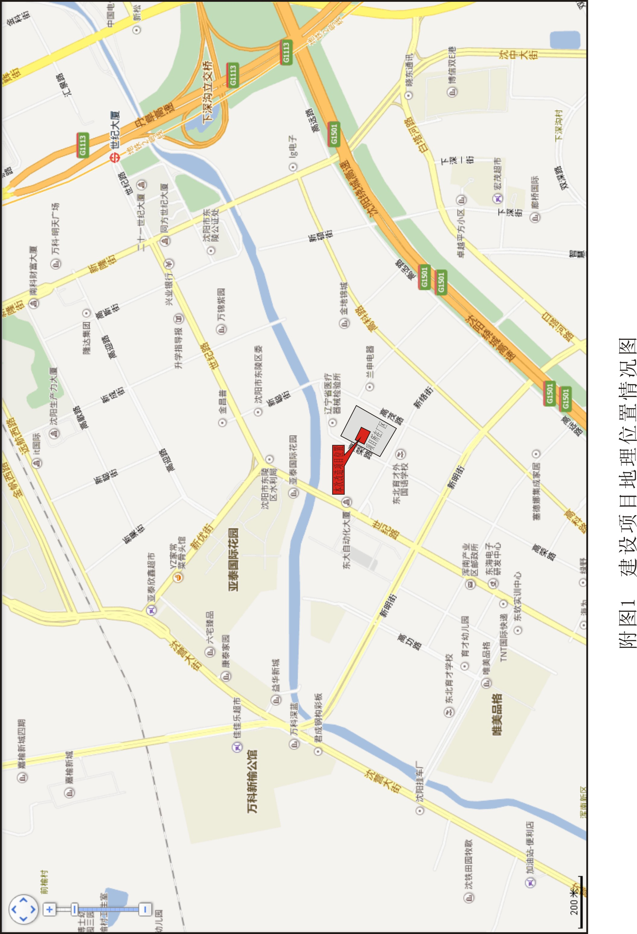

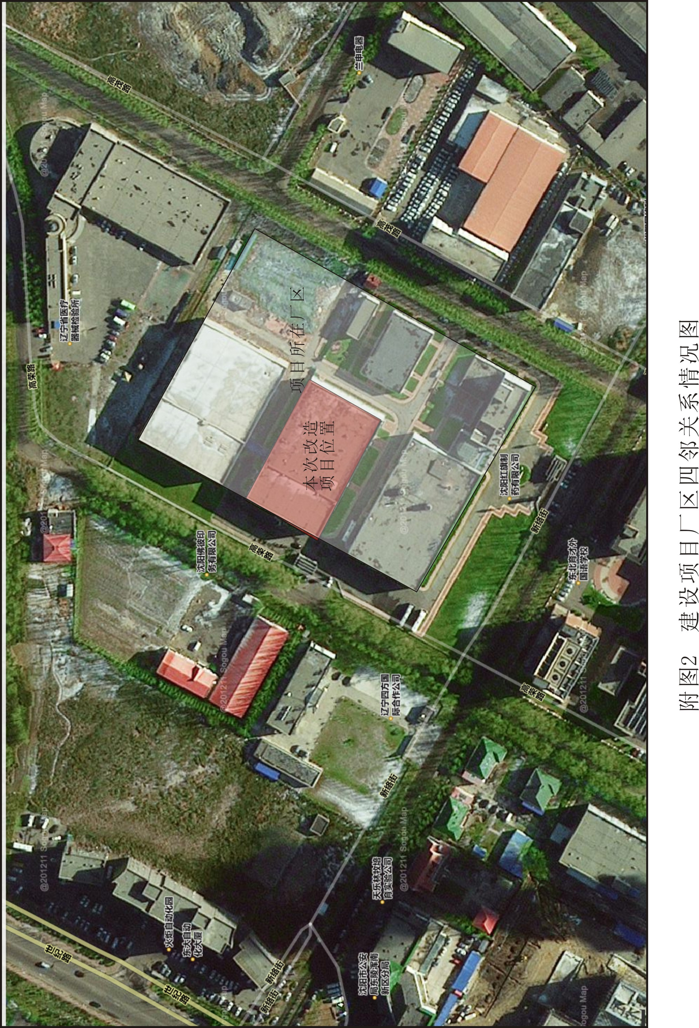
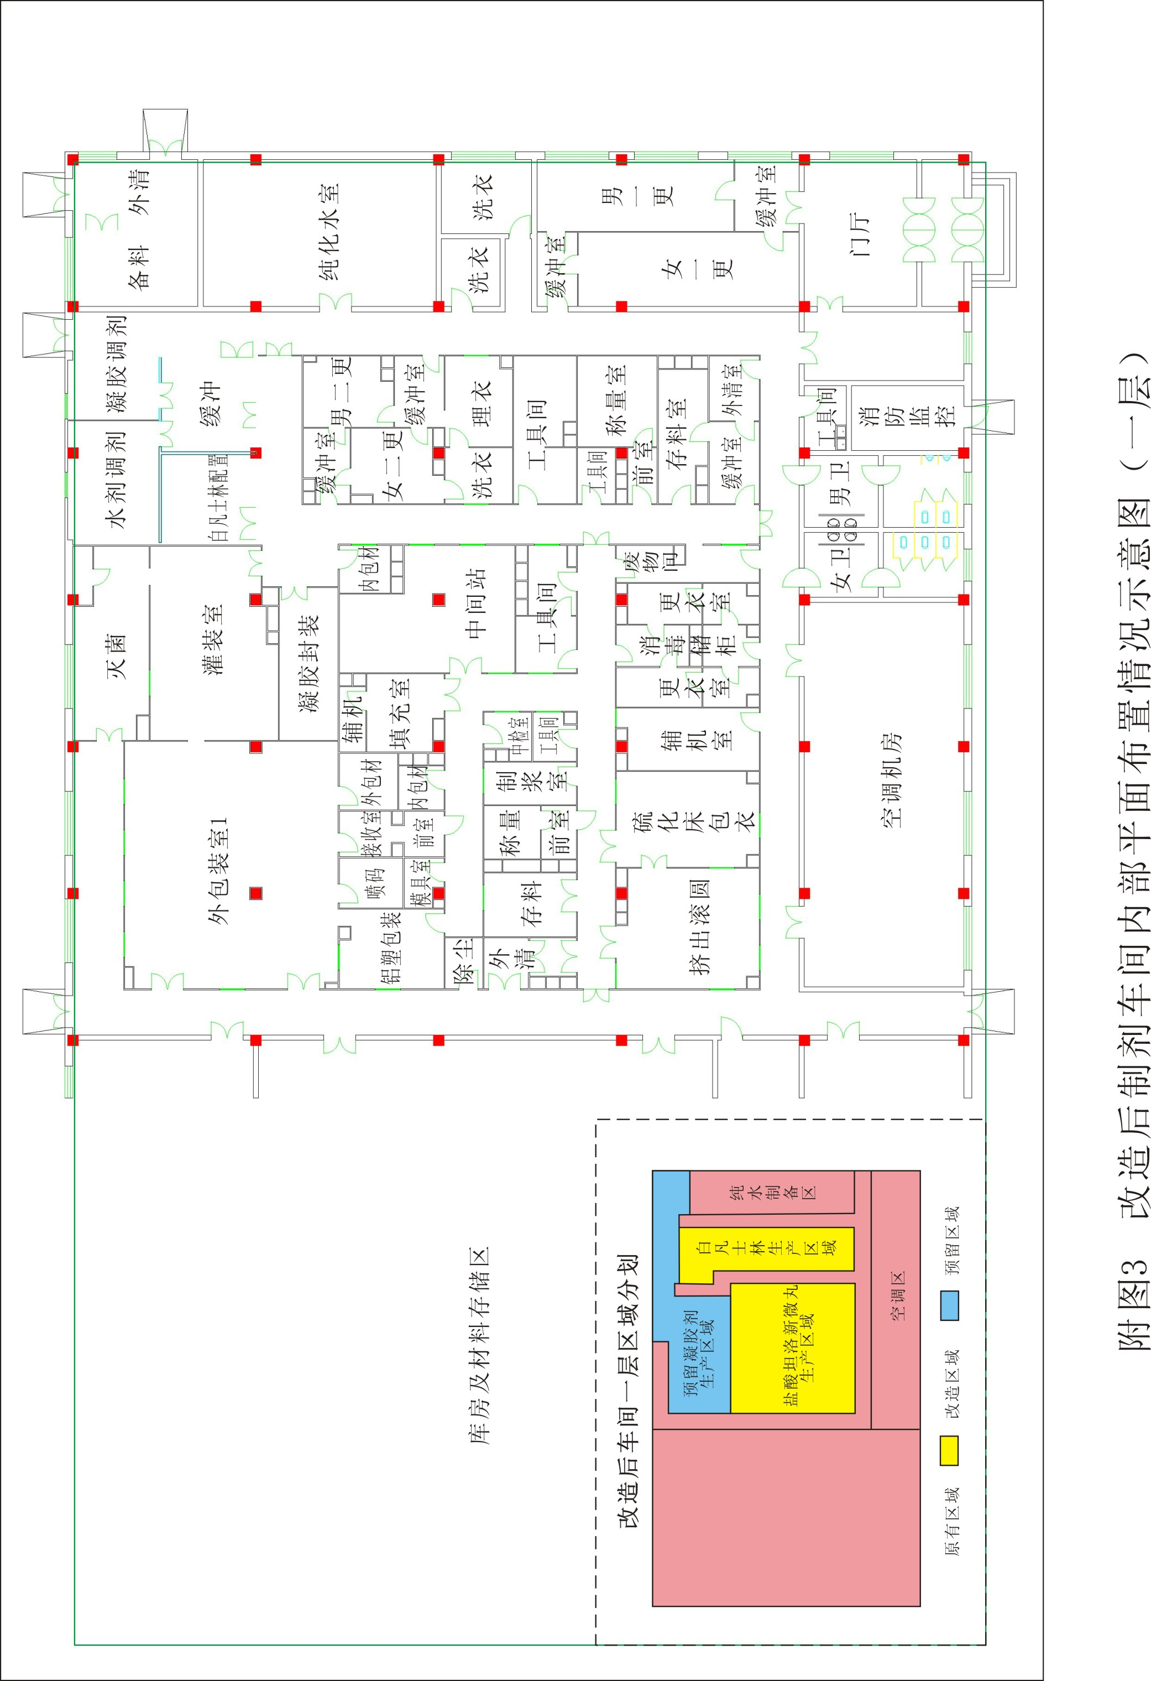

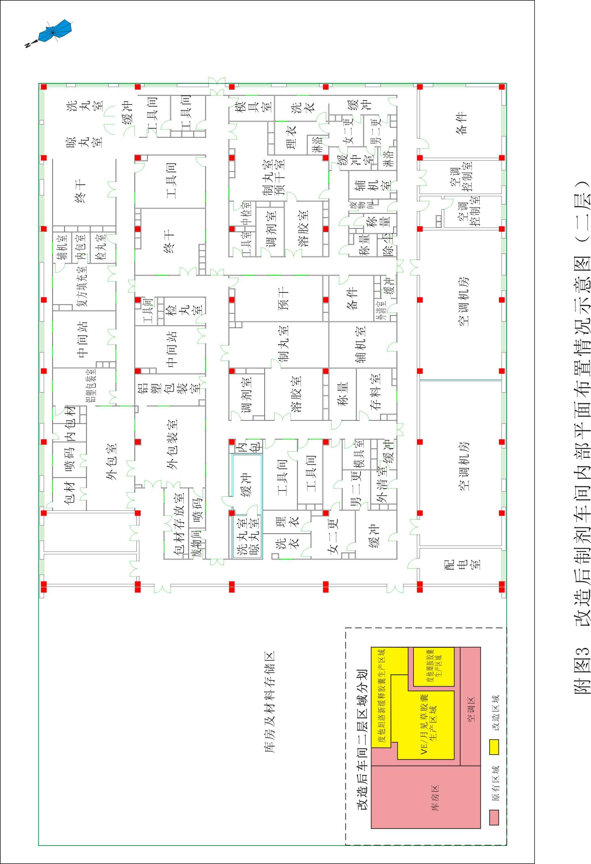

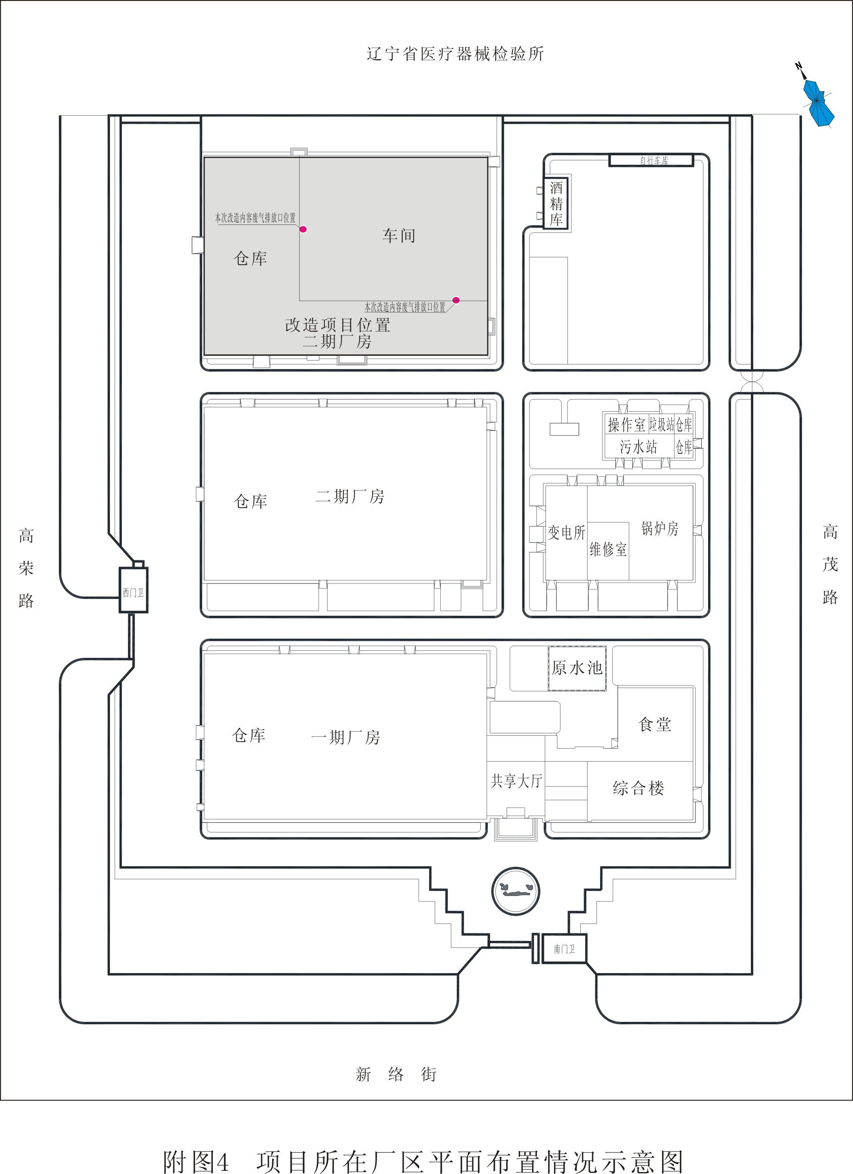

建设项目环境保护审批登记表
填表单位（盖章）： 填表人（签字）： 项目经办人（签字）：
建 | 项目名称 |  | 沈阳红旗制药有限公司二期制剂车间改造项目 |  |  |  |  |  |  | 建设地点 |  | 沈阳市浑南新区新络街6号
设 | 建设内容  及规模 |  | 沈阳红旗制药有限公司（前身为沈阳红旗制药厂）始建于1964年，现位于沈阳市浑南新区新络街6号。原有厂区占地面积35000m²，总建筑面积16153m²，其中综合楼（办公楼）面积2771.24m²，污水站面积231.31m²，动力站面积850.45m²，一、二期厂房（包括生产车间和仓库）面积7883.37m²，其它面积4416.63m²。本项目改造内容位于二期制剂车间，总投资1428万元，对原有车间5872m²进行部分彩钢板隔断重新布局，购置公用设施设备3台、主要工艺设备21台，对原有生产线进行改造，并新建2条生产线。 |  |  |  |  |  |  | 建设性质 |  | 技改
项 | 行业类别 |  | C27医药制造业 |  |  |  |  |  |  | 环境影响评价管理类别 |  | 编 制 报 告 表
目 | 总投资（万元） |  | 1428 |  |  |  |  |  |  | 环保投资（万元） |  | 9 |  |  | 所占比例（%） |  | 0.63
建设 | 单位名称 |  | 沈阳红旗制药有限公司 |  |  | 联系电话 |  | 024-83783053 |  |  | 单位名称 | 沈阳环境科学研究院 |  |  | 联系电话 |  | 24520801
单位 | 通讯地址 |  | 沈阳市浑南新区新络街6号 |  |  | 邮政编码 |  |  |  | 评 价 单 位 | 通讯地址 | 沈阳市东陵区南塔街139号 |  |  | 邮政编码 |  | 110016
 | 法人代表 |  | 汪诚 |  |  | 联系人 |  | 徐亮 |  |  | 证书编号 | 国环评证甲字第1504号 |  |  | 评价经费（万元）
建设项目所处 | 环境质量等级 |  | 环境空气： | GB3095-2012  二级 |  | 地表水： |  | 地下水： |  | 环境噪声： | GB12348-2008  2类，4a类 | 海水： |  | 土壤： |  | 其它：
区域环境现状 | 环境敏感特征
污 |  |  | 现有工程（已建+在建） |  |  |  | 本工程（拟建或调整变更） |  |  |  |  |  | 总体工程（已建+在建+拟建或调整变更）
染  物  排 | 排放量及主要  污染物 |  | 实际排  放浓度  (1) | 允许排  放浓度  (2) | 实际排  放总量  (3) | 核定排  放总量  (4) | 预测排  放浓度  (5) | 允许排  放浓度  (6) | 产生量  (7) | 自 身  削减量  (8) | 预测排  放总量  (9) | 核定排  放总量  (10) | “以新带老”  削减量  (11) | 区域平衡替代  本工程消减量  (12) | 预测排  放总量  (13) | 核定排  放总量  (14) | 排放增  减量  (15)
放 | 废水 |  |  |  |  |  |  |  | 0.6205 |  | 0.6205
达 | 化学需氧量* |  |  |  | 0.81 |  | 39 | 300 | 0.025 | 0.0225 | 0.0025 |  | 0 | 0 | 0.8125 |  | 0.0025
标 | 氨 氮* |  |  |  | 0.05 |  | 2.36 | 30 | 0.0013 | 0.0011 | 0.0002 |  | 0 | 0 | 0.0502 |  | 0.0002
与 | 石 油 类
总 | 废气
量 | 二氧化硫*
控 | 烟 尘*
制 | 工业粉尘*
（工 | 氮氧化物
业 | 工业固体废物*
建 | 与项
设 | 目有
项 | 关其
目 详 填 ） | 它特征污染物

注：1、排放增减量：(+)表示增加，(-)表示减少 2、(12)：指该项目所在区域通过“区域平衡”专为本工程替代削减的量

3、(9)=(7)-(8)，(15)=(9)-(11)-(12)，(13)=(3)-(11)+(9)
4、计量单位：废水排放量——万吨/年；废气排放量——万标立方米/年；工业固体废物排放量——万吨/年； 水污染物排放浓度——毫克/升；大气污染物排放浓度——毫克/立方米；水污染物排放量——吨/年；大气污染物排放量——吨/年

